附件2
个人身份证复印件模版

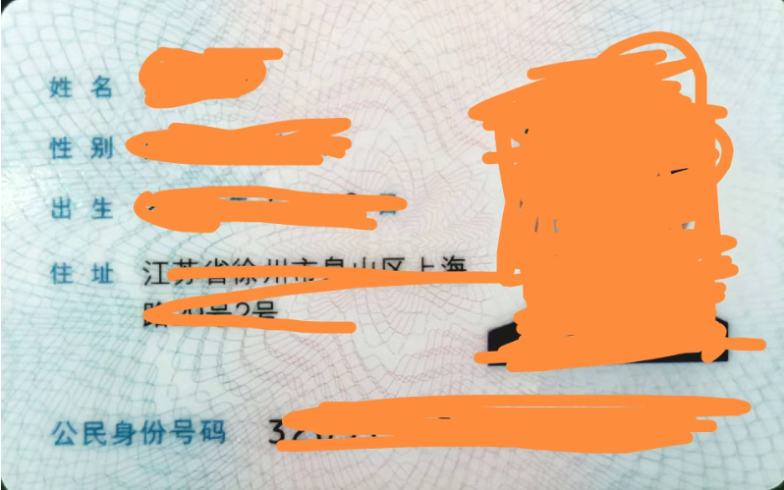

仅为升级社保卡，他用无效

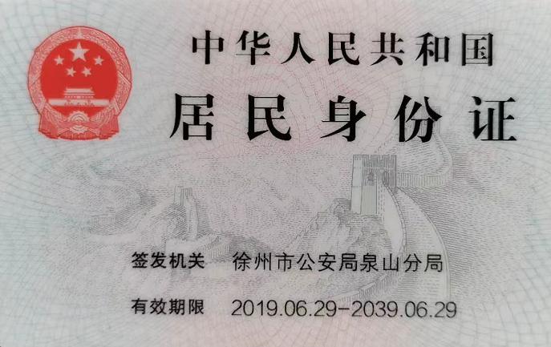

仅为升级社保卡，他用无效

申请人签名（并按指纹）：
联系方式：
申请日期：

